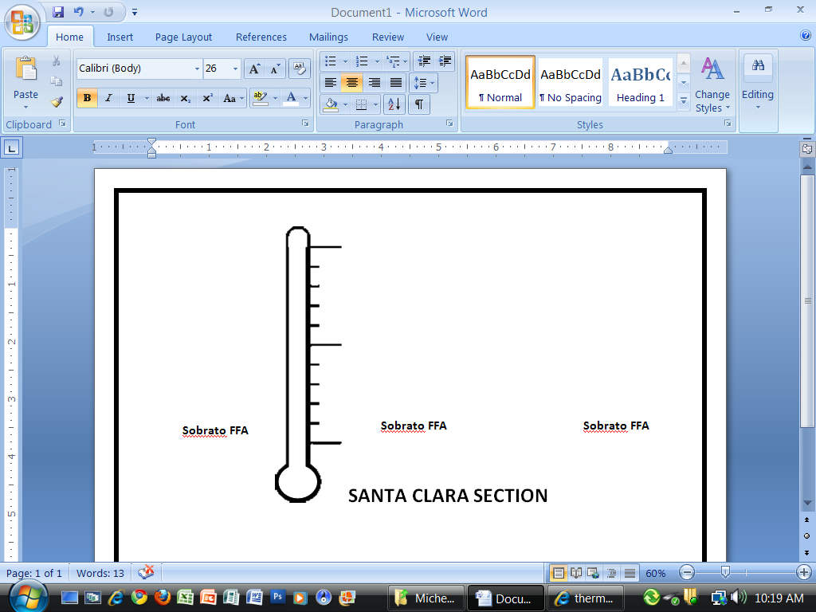**South Coast Region**

**SCR Leaders**

**Tyler Menane - 3**

**Catherine Cardenas -**

**Kaitlyn Enticknap -**

**Bryan Gomes - 2**

**Kayla Welcher- 1**

**Kaylee Bohn - 10**

**Edgar Moreno -**

**Leah Gibson -**

**Hunter Scroggins -**

**Lauren Huffaker- 2**

**Kellie Mancino - 5**

**22**

**11**

**SCR Leaders**

**6**

**3**

**Mr. Beard**

**Ventura**

**86**

**43**

**Santa Clara**

**116**

**58**

**241**

**120**

**240**

**120**

**195**

**98**

**Monterey Bay**

**Santa Barbra**

**Los Angeles**

**34**

**17**

**San Luis Obispo**